Лабораторная работа №11

Программирование в командном процессоре ОС UNIX. Ветвления и циклы

Ежова Алиса Михайловна

Содержание

# 1 Цель работы

Изучить основы программирования в оболочке ОС UNIX. Научится писать более сложные командные файлы с использованием логических управляющих конструкций и циклов.

# 2 Задание

1. Используя команды getopts grep, написать командный файл, который анализирует командную строку с ключами: – -iinputfile — прочитать данные из указанного файла; – -ooutputfile — вывести данные в указанный файл; – -pшаблон — указать шаблон для поиска; – -C — различать большие и малые буквы; – -n — выдавать номера строк. а затем ищет в указанном файле нужные строки, определяемые ключом -p.
2. Написать на языке Си программу, которая вводит число и определяет, является ли оно больше нуля, меньше нуля или равно нулю. Затем программа завершается с помощью функции exit(n), передавая информацию в о коде завершения в оболочку. Команд- ный файл должен вызывать эту программу и, проанализировав с помощью команды $?, выдать сообщение о том, какое число было введено.
3. Написать командный файл, создающий указанное число файлов, пронумерованных последовательно от 1 до 𝑁 (например 1.tmp, 2.tmp, 3.tmp,4.tmp и т.д.). Число файлов, которые необходимо создать, передаётся в аргументы командной строки. Этот же ко- мандный файл должен уметь удалять все созданные им файлы (если они существуют).
4. Написать командный файл, который с помощью команды tar запаковывает в архив все файлы в указанной директории. Модифицировать его так, чтобы запаковывались только те файлы, которые были изменены менее недели тому назад (использовать команду find).

# 3 Выполнение лабораторной работы

1. Используя команды getopts grep, написала командный файл, который анализирует командную строку с ключами: – -iinputfile — прочитать данные из указанного файла; – -ooutputfile — вывести данные в указанный файл; – -pшаблон — указать шаблон для поиска; – -C — различать большие и малые буквы; – -n — выдавать номера строк. а затем ищет в указанном файле файле нужные строки, определяемые ключом -p:

#!/bin/bash cflag=0; nflag=0; while getopts i:o:p:C:n opt do case $optini)ival=$ OPTARG;; o) oval= $OPTARG;;p)pval=$ OPTARG;; C) cflag=1;; n) nflag=1;; esac done if [ $cflag -a $nflag ] then grep -n $pval $ival>$ oval elif test $cflag then grep $pval $ival>$ oval elif test $nflag then grep -n -i $pval $ival>$ oval else grep -i $pval $ival>$ oval fi

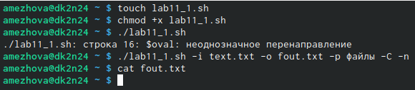

Код

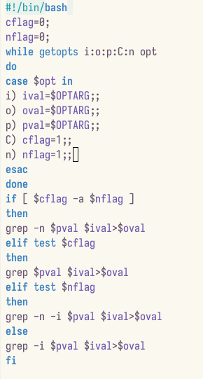

Код 2

1. Написала сначала на языке Си программу, которая вводит число и определяет, является ли оно больше нуля, меньше нуля или равно нулю. Затем завершила программу при помощи функции exit(n), передавая информацию о коде завершения в оболочку. Командный файл вызовет эту программу и, проанализировав с помощью команды $?, выдаст сообщение о том, какое число было введено:

#!/bin/bash gcc -c script2.c gcc -o script2 script2.c ./script2 case $? in 1) echo отрицательное;; 2) echo равно нулю;; 3) echo положительное;; esac

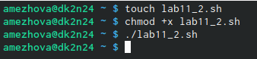

Код 3

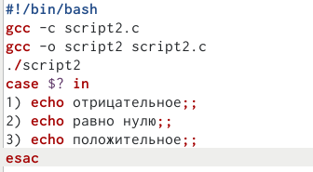

Код 4

1. Написала командный файл, создающий указанное число файлов, пронумерованных последовательно от 1 до N:

#!/bin/bash let i=$1+1 while (( i-=1 )) do touch $i.tmp done let j=$2+1; while (( j-=1 )) do rm $j.tmp done

1. Написала командный файл, который с помощью команды tar запаковывает в архив все файлы в указанной директории. Модифицировала его так, чтобы запаковывались только те файлы, которые были изменены менее недели тому назад.

#!/bin/bash (find $1 -mtime -7 -daystart) | xargs tar -cf arhiv.tar

# 4 Контрольные вопросы

1. Каково предназначение команды getopts? Ответ: Создание по пользовательским аргументам.
2. Какое отношение метасимволы имеют к генерации имён файлов? Ответ: Используют как файлы так и аргументы.
3. Какие операторы управления действиями вы знаете? Ответ: If, else, elif, fi, while, do, done, until, do, done, for, in, do, done, case, in, esac
4. Какие операторы используются для прерывания цикла? Ответ:
5. for – будет выполнять действие до тех пор, пока есть объекты для выполнения.
6. while – выполняет действие до тех пор, пока условие является истинным.
7. until – будет выполнятся пока условие не станет правдиво.
8. Для чего нужны команды false и true? Ответ: until – будет выполняться до тех пор, пока условие не станет true, т.е. пока оно не станет false.
9. Что означает строка if test -f man𝑠/i.$s, встреченная в командном файле? Ответ: Проверяет если существует файл его размерность и тип c двумя разными расширениями, заменяя через переменные.
10. Объясните различия между конструкциями while и until. Ответ: while – выполняет действие до тех пор, пока условие является истинным. until – будет выполняться до тех пор, пока условие не станет истинным, т.е. пока оно false

# 5 Выводы

В ходе выполнения Лабораторной работы №11, я изучила основы программирования в оболочке ОС UNIX. Научилась писать более сложные командные файлы с использованием логических управляющих конструкций и циклов.